Министерство науки и высшего образования Российской Федерации

федеральное государственное бюджетное образовательное учреждение высшего образования

«Российский экономический университет имени Г.В. Плеханова»

**МОСКОВСКИЙ ПРИБОРОСТРОИТЕЛЬНЫЙ ТЕХНИКУМ.**

Специальность: 09.02.07 Информационные системы и программирование

Квалификация: Программист

ОТЧЕТ

ОСНОВЫ ПРОЕКТИРОВАНИЯ БАЗ ДАННЫХ

Добавление, изменение и удаление данных

Листов: 6

|  |  |
| --- | --- |
| Выполнил студент  Группы П50-3-22  Кирилов Дмитрий Сергеевич  «____» _________ 2023 года | Проверил преподаватель  ___________Е.М.Парамонова  «____» _______2023 года |

Москва 2023

**Цель работы:** нужно заполнить ранее созданные в 3 практической работе таблицы данными, используя insert (минимум 5 строк, данные можете брать из вашей 3 НФ). После этого нужно продемонстрировать delete и update данных в таблице (на каждую таблицу минимум 1 update и 1 delete). Далее необходимо продемонстрировать 3 вида select запроса (select с выводом конкретного столбца, select с выводом всех столбцов и select с каким-либо условием) и 4 варианта использования оператора join (full join, left join, right join, inner join).

**Ход работы:**

1 этап:создаём копию бд из третьего практоса

­­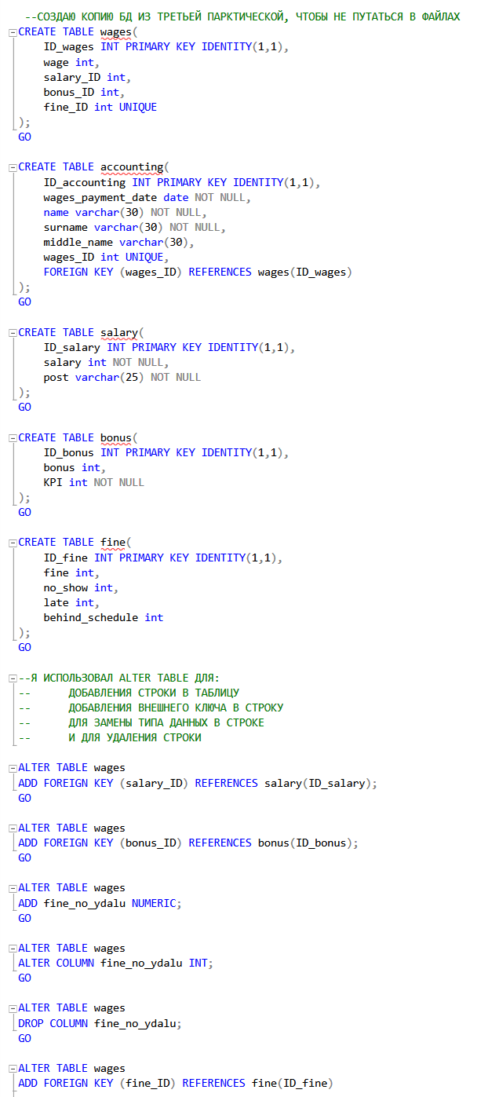

Рисунок 1. Создание таблиц

2 этап:работа с salary(оклад)

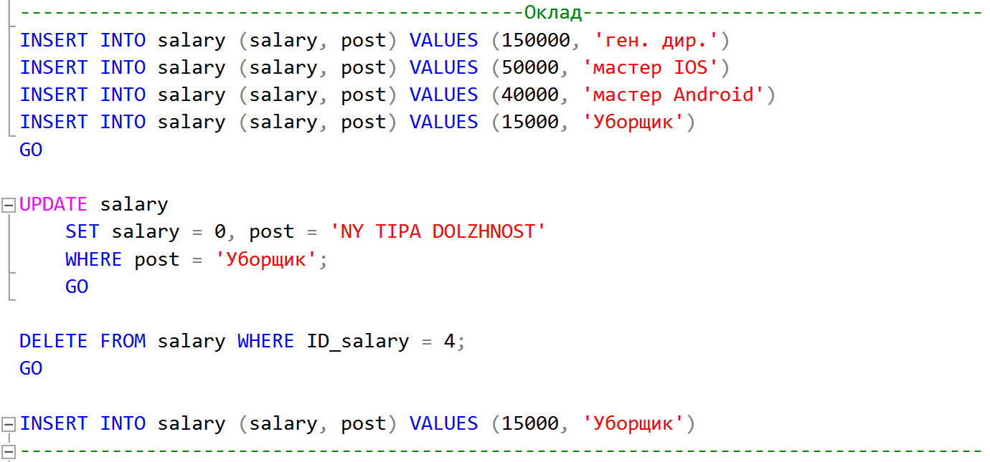

Рисунок 2. Код работы с salary

3 этап:работа с bonus(премия)

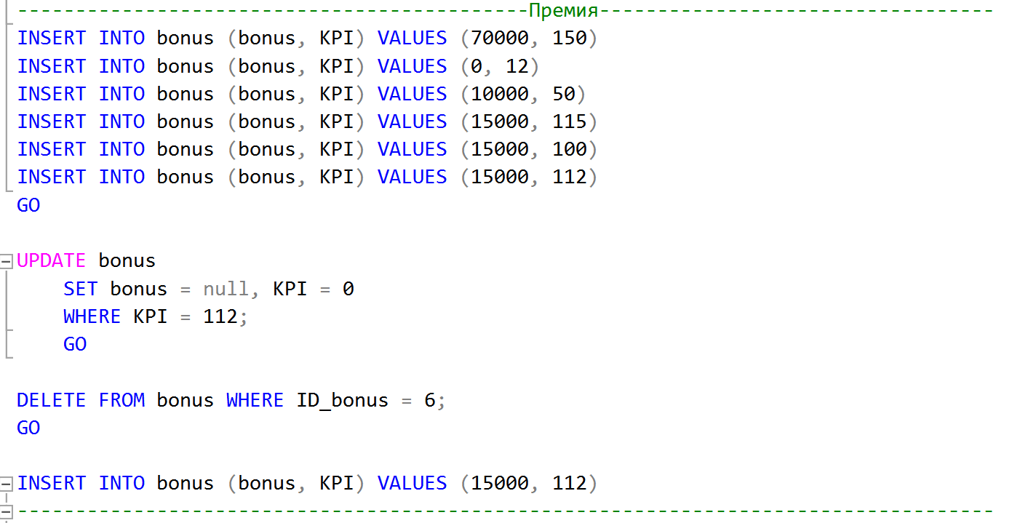

Рисунок 3. Код работы с bonus

4 этап:работа с fine(штраф)

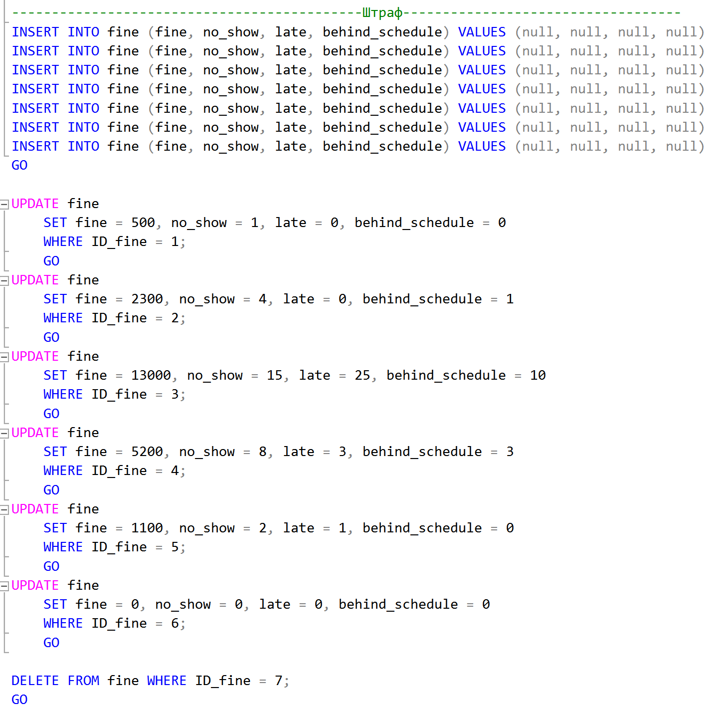

Рисунок 4. Код работы с fine

5 этап: работа с wages(ЗП)

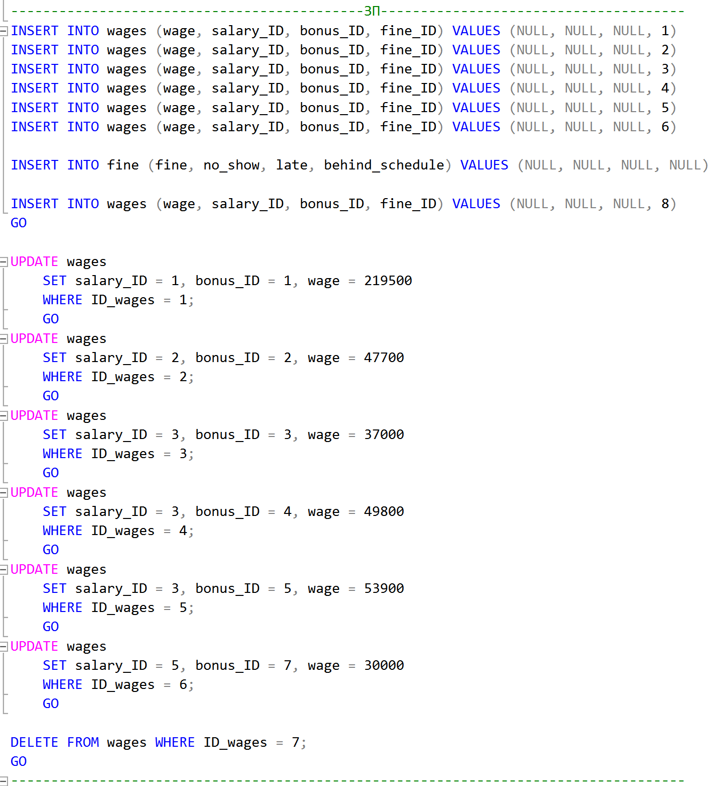

Рисунок 5. Код работы с wages

6 этап: работа с accounting(бухгалтерия)

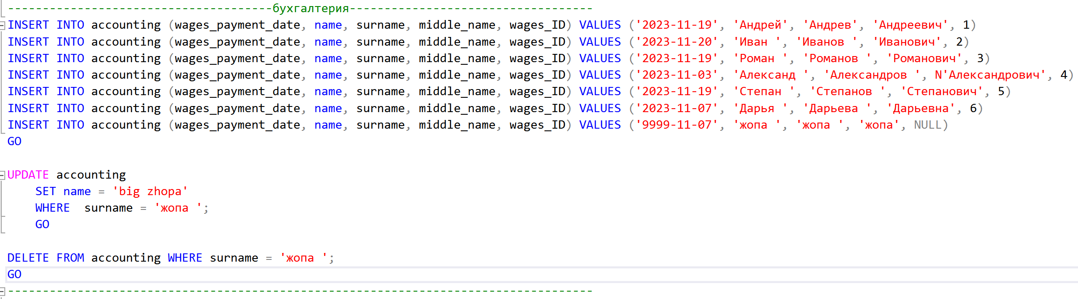

Рисунок 6. Код работы с accounting

7 этап: select запросы

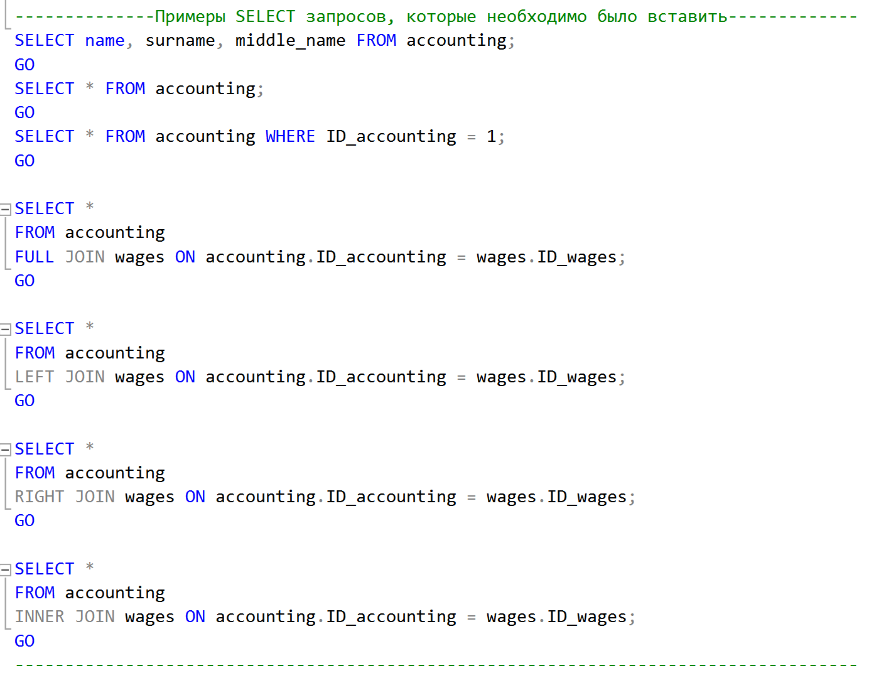

Рисунок 7. Код Select заросов

**Вывод:** были заполнены ранее созданные в 3 практической работе таблицы, с использованием insert (минимум 5 строк, данные можете брать из вашей 3 НФ). После этого было продемонстрированно delete и update данных в таблицах (на каждую таблицу минимум 1 update и 1 delete). Далее было продемонстрированно 3 вида select запроса (select с выводом конкретного столбца, select с выводом всех столбцов и select с каким-либо условием) и 4 варианта использования оператора join (full join, left join, right join, inner join).